

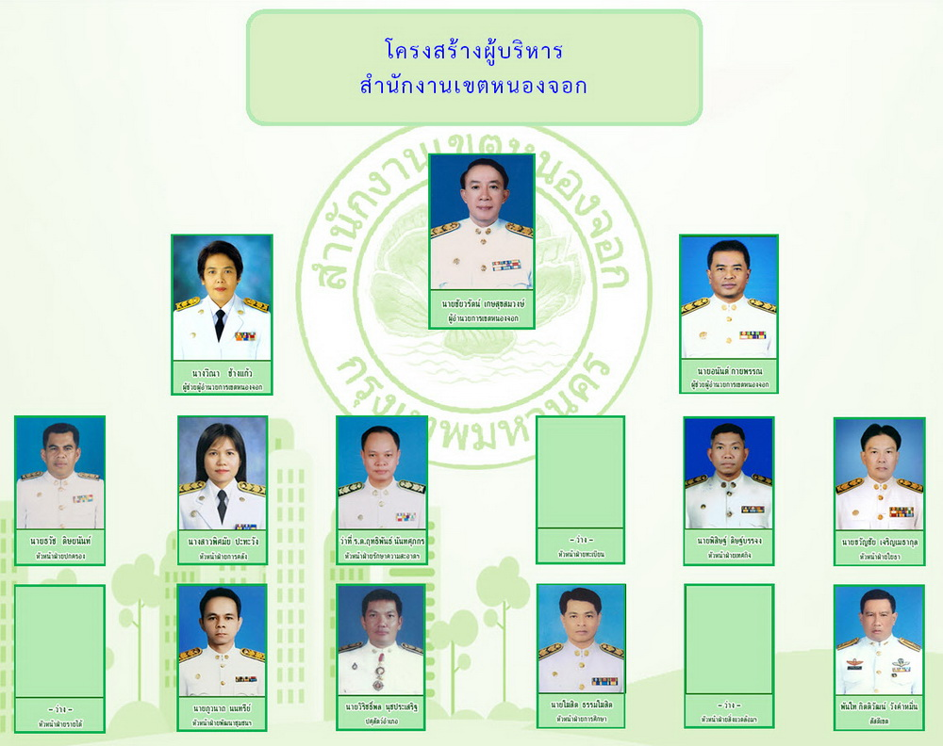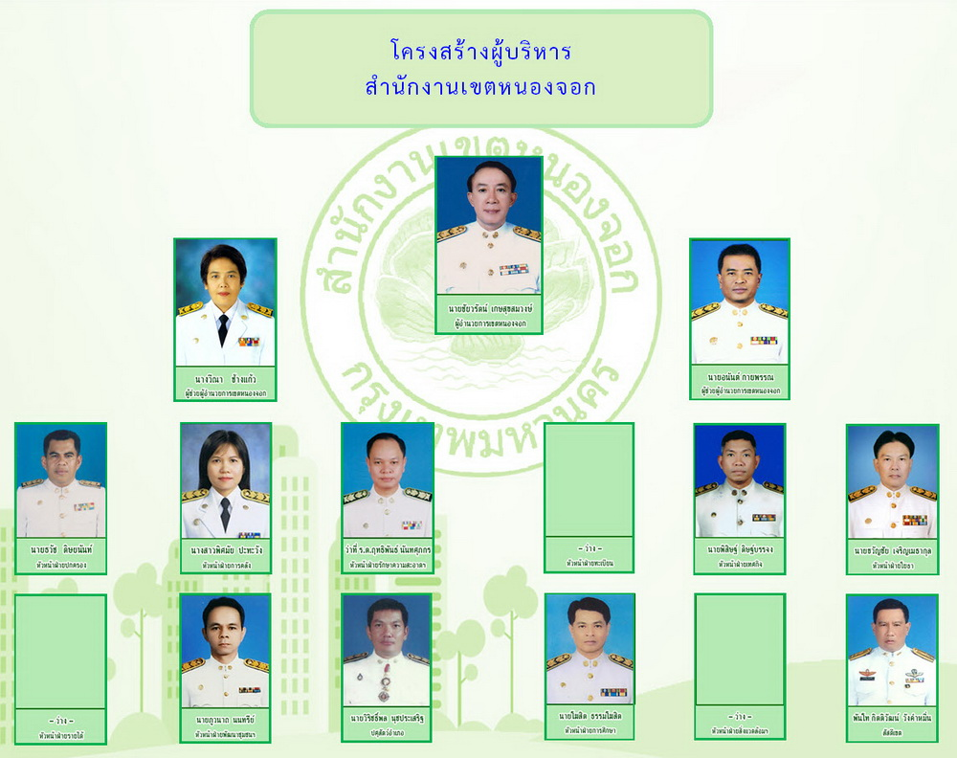

นายอนันต์ กายพรรณ

ผู้ช่วยผู้อำนวยการเขตหนองจอก

**นายโฆสิต ธรรมโฆสิต**

**หัวหน้าฝ่ายการศึกษา**

**นายอนันต์ กายพรรณ**

**ผู้ช่วยผู้อำนวยการเขตหนองจอก**





**นางภัทรีญา ผลหิรัญกิจ**

**ผู้อำนวยการสถานศึกษา โรงเรียนวัดสามง่าม**

**นายชัยวรัตน์ เกษสุขสมวงษ์**

**ผู้อำนวยการเขตหนองจอก**





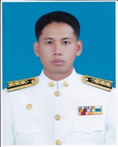

**นายสัญญา พิมพ์วงษ์วาลย์**

**รองผู้อำนวยการสถานศึกษา โรงเรียนวัดสามง่าม**

**ผู้ช่วยผู้อำนวยการเขตหนองจอก**

ว่าง



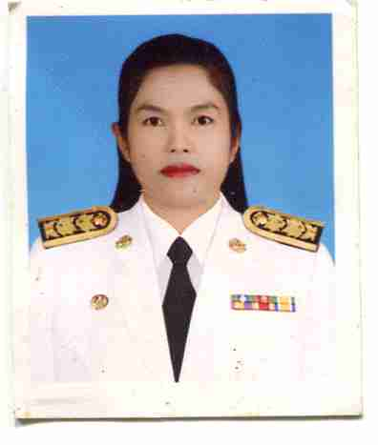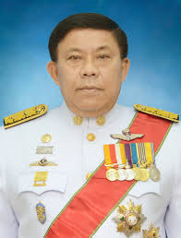

นายอนันต์ กายพรรณ

ผู้ช่วยผู้อำนวยการเขตหนองจอก

**พล.ต.อ.อัศวิน ขวัญเมือง**

**ผู้ว่าราชการกรุงเทพหมานคร**

**นางสาวธนัญญา โพธิมาก**

**รองผู้อำนวยการสถานศึกษา โรงเรียนวัดสามง่าม**